Γεια σας, παιδάκια μου!
Αύριο μπαίνουμε στον μήνα Μάιο. Πάμε να μάθουμε γιατί είναι σημαντική η πρώτη μέρα του, η Πρωτομαγιά;



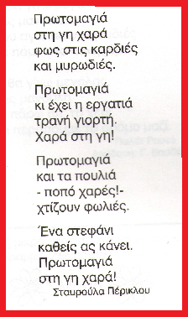
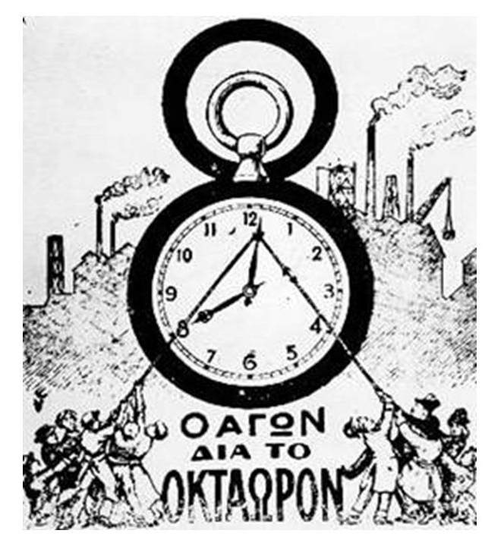
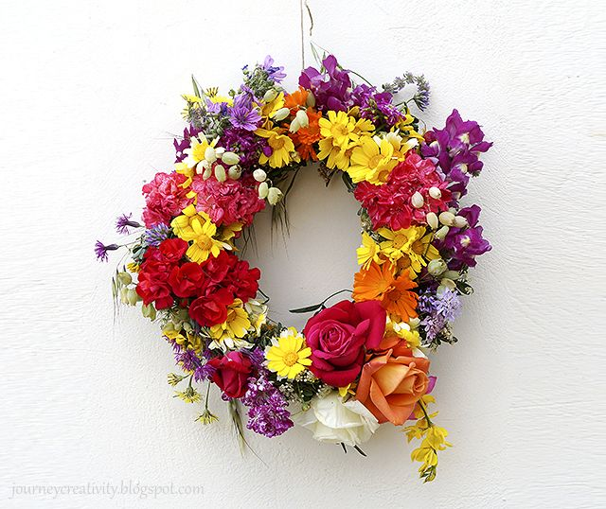

1.Διαβάζω προσεκτικά το ποίημα.
2. Τι μας περιγράφει η ποιήτρια; Γιατί χαίρεται η γη; Τι γιορτάζουμε την Πρωτομαγιά;
ΜΑΘΕ ΚΙ ΑΥΤΟ!

Η Πρωτομαγιά είναι η γιορτή των λουλουδιών. Την ημέρα αυτή είναι έθιμο να φτιάχνουμε στεφάνια από λουλούδια και να τα κρεμάμε στην εξώπορτα του σπιτιού μας.

Η Πρωτομαγιά είναι, όμως, και μέρα απεργίας.
Τον Μάη του 1886 οι εργάτες στο Σικάγο ξεσηκώθηκαν ζητώντας ωράριο εργασίας στις 8 ώρες και καλύτερες συνθήκες εργασίας. Σύνθημά τους ήταν :"Οχτώ ώρες δουλειά, οχτώ ώρες ανάπαυση, οχτώ ώρες ύπνο".

3. Τα λουλούδια για το πρωτομαγιάτικο στεφάνι μπερδεύτηκαν. Μπορείς να τα βάλεις σε αλφαβητική σειρά;
α, β, γ, δ, ε, ζ, η, θ, ι, κ, λ, μ, ν, ξ, ο, π, ρ, σ, τ ,υ, φ, χ, ψ, ω

τουλίπα
γαρίφαλο
μαργαρίτα
κυκλάμινο
ανεμώνα
παπαρούνα
ζουμπούλι
λεβάντα

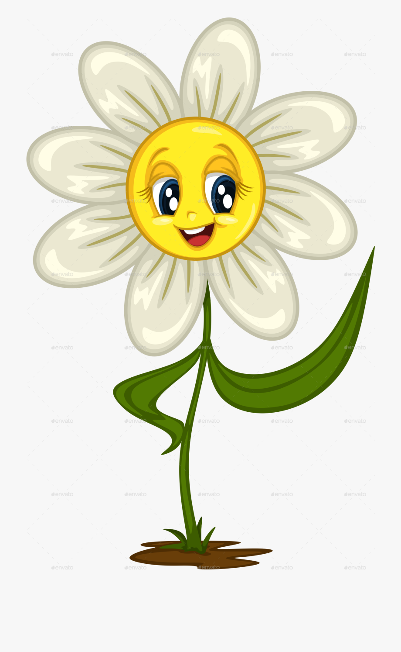

4. Συμπληρώνω τα κατάλληλα σημεία στίξης.

Η τελεία (.) μπαίνει στο τέλος της πρότασης. Στην τελεία σταματάμε τη φωνή μας. Μετά αρχίζουμε πάντα με κεφαλαίο.
Το ερωτηματικό (;) μπαίνει στο τέλος της πρότασης όταν ρωτάμε. Μετά αρχίζουμε πάντα με κεφαλαίο.

- π.χ. Στο ανθοπωλείο πουλούν διάφορα λουλούδια .
- Πότε θα φτιάξουμε το πρωτομαγιάτικο στεφάνι μας
- Θα μαζέψω από το βουνό μαργαρίτες και τριαντάφυλλα
- Σου αρέσουν οι γαρδένιες
- Η Πρωτομαγιά είναι η γιορτή των λουλουδιών
Τα λουλούδια για το πρωτομαγιάτικο στεφάνι μπερδεύτηκαν. Μπορείς να τα βάλεις σε αλφαβητική σειρά;
α, β, γ, δ, ε, ζ, η, θ, ι, κ, λ, μ, ν, ξ, ο, π, ρ, σ, τ ,υ, φ, χ, ψ, ω

τουλίπα
γαρίφαλο
μαργαρίτα
κυκλάμινο
ανεμώνα
παπαρούνα
ζουμπούλι
λεβάντα

ανεμώνα
γαρίφαλο
ζουμπούλι
κυκλάμινο
λεβάντα
μαργαρίτα
παπαρούνα
τουλίπα

Ώρα για έλεγχο!

Συμπληρώνω τα κατάλληλα σημεία στίξης.
Η τελεία (.) μπαίνει στο τέλος της πρότασης. Στην τελεία σταματάμε τη φωνή μας. Μετά αρχίζουμε πάντα με κεφαλαίο.
Το ερωτηματικό (;) μπαίνει στο τέλος της πρότασης όταν ρωτάμε. Μετά αρχίζουμε πάντα με κεφαλαίο.

- π.χ. Στο ανθοπωλείο πουλούν διάφορα λουλούδια .
- Πότε θα φτιάξουμε το πρωτομαγιάτικο στεφάνι μας ;
- Θα μαζέψω από το βουνό μαργαρίτες και τριαντάφυλλα .
- Σου αρέσουν οι γαρδένιες ;
- Η Πρωτομαγιά είναι η γιορτή των λουλουδιών .

